**PROJET INFORMATIQUE**

**réalisé par**

**JOCHEL Emilie & MENAHEM Thomas**

RAPPORT DE SYNTHESE

Sommaire

1. Introduction
2. Description des packages
3. Améliorations restantes
4. Les diagrammes d’activités
5. Gestion des scripts
6. Exemple d’execution

Introduction

Notre application sert à répondre aux mieux aux besoins d’un organisateur de festival. De ce fait, elle permet de créer de nouveaux festivals ou bien d’en mettre à jour certains déjà existant. La mise à jour sous entend l’invitation des artiste et la planification de leurs concerts. On peut également gérer les scènes, mais aussi la billetterie.

Description des packages

* Package artistes

Ce package comporte toutes les classes relatives à la gestion des artistes. On n’y trouve une classe abstraite Artiste ainsi que 3 classes héritant de la classe Artiste : Solo, Duo et Groupe.

* Package billetterie

Ce package permet de regrouper toutes les classes permettant de gérer la billetterie du festival. Les classes Billet, Festivalier et Mail

* Package festivals

C’est le package destiné à la gestion des festival. Il offre à l’utilisateur la possibilité de gérer les scènes, les concerts et les festivals eux même. D’ailleurs ce sont les 3 classes que l’on peut trouver dans ce package

* Package matériels

Ce package comporte divers instruments susceptibles d’être nécessaire aux artistes pour leurs concerts.

Gestion des scripts

Afin de ne pas avoir de soucis de concordance des workspaces, nous avons préféré se partager le travail, ainsi, chacun avait une partie de l’application à coder. Cela nous évitait d’avoir plusieurs classes codées de différentes manières. En outre, nous mettions en commun nos workspaces à la fin de chaque séance, cela nous permettait d’évaluer notre avancé, proposer d’éventuelles améliorations, ou même repérer des disfonctionnements.

Améliorations restantes

Notre plus grand regret vis-à-vis de notre application, est l’absence d’interface. Par conséquent, la principale amélioration que nous souhaiterions apportée est l’ajout d’une interface graphique. Cette interface permettrait d’harmoniser le script, et faciliterait sa compréhension. Nous envisageons une interface instructive, qui accompagne l’utilisateur dans sa démarche. Dès le lancement, l’organisateur devra s’authentifier, par la suite il pourra soit créer un nouveau festival, soit poursuivre l’organisation d’un festival déjà existant. C’est à partir de là que les méthodes construites prendront du sens, l’organisateur pourra ajouter donc ajouter des artistes et des scènes, programmer des artistes et leurs concerts, éventuellement les annuler par la suite.

Exemple d’execution

Création d’un festival :

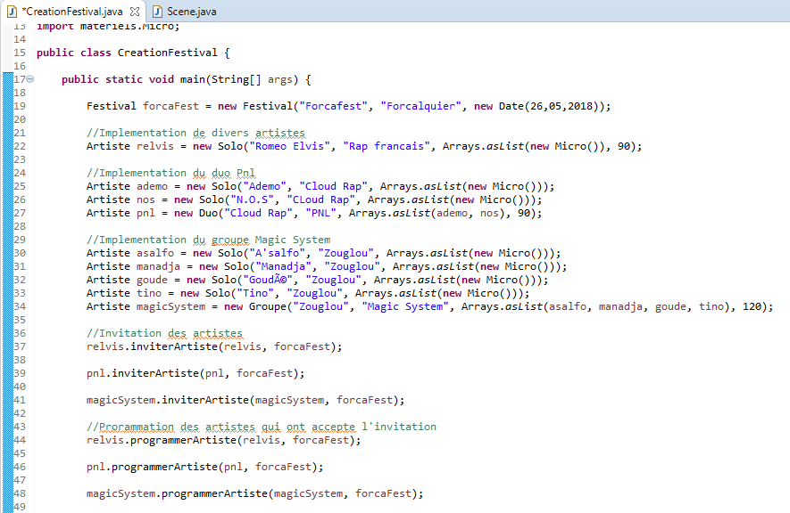

Suite

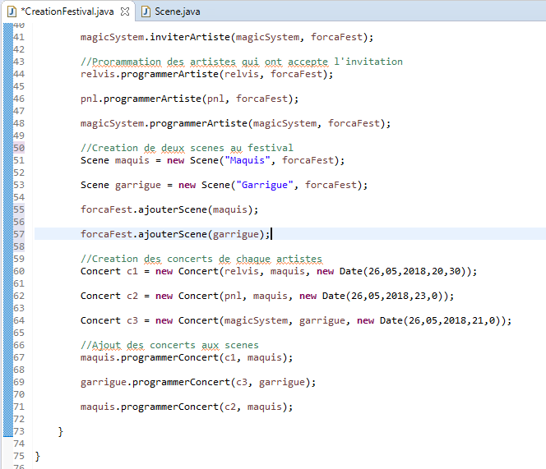

Base de données une le code compilé :

Table Artiste

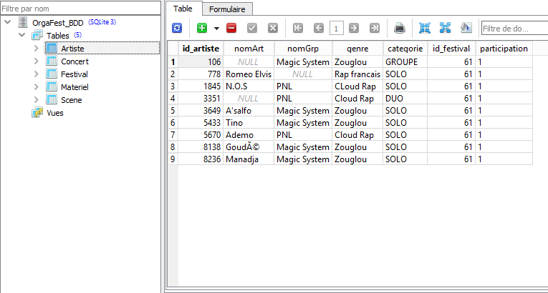

Table Festival

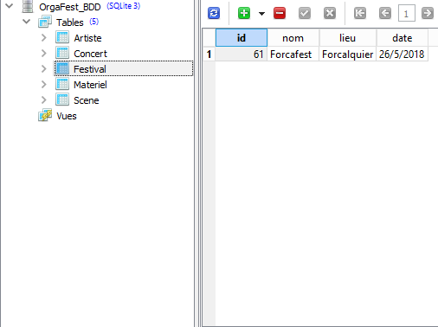

Table Scene

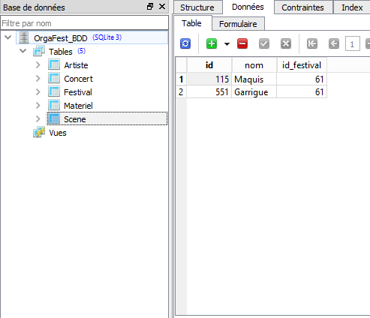

Table Concert

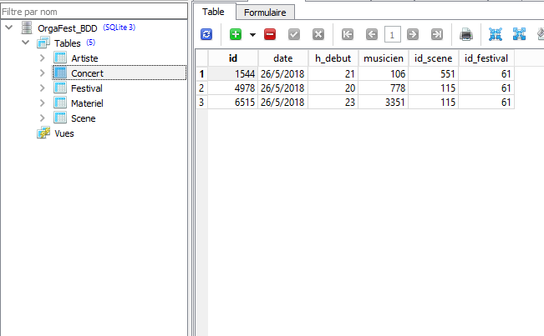

Table Materiel

